ГАРАНТИЙНЫЕ ОБЯЗАТЕЛЬСТВА
Гарантийный срок составляет 5 лет с момента приобретения изделия.
Дата начала гарантии определяется по:
Документу (или его копии), подтверждающему факт покупки (чек, счёт, накладная и т.п.), либо
заполненному гарантийному талону с указанием даты продажи, наименования товара, подписи продавца и печати магазина.
При отсутствии подтверждающих документов дата начала гарантийного срока определяется по дате изготовления, указанной на корпусе изделия.
Если с момента производства прошло более трёх лет, а подтверждающие факт продажи документы отсутствуют, гарантийное обслуживание не производится.
Гарантия аннулируется, если: Изделие использовалось не по назначению;
Повреждение возникло вследствие неправильного монтажа, эксплуатации, нарушения правил ухода или условий, изложенных в настоящей инструкции;
Повреждение вызвано механическим воздействием, небрежным обращением, действием третьих лиц или умышленными действиями потребителя;
Произошло воздействие внешних факторов непреодолимой силы: пожар, наводнение, удар молнии, высоковольтные импульсы в электросети и другие стихийные или аварийные явления.
Срок службы изделия — не менее 10 лет с даты изготовления.
Поставщик не несёт ответственности за ущерб, возникший в результате неправильного использования светильника или его применения не по назначению.
ГАРАНТИЙНЫЙ ТАЛОН
Наименование магазина / продавца ______________________________________
Дата продажи ___________________________ 20___ г.
ФИО и подпись продавца / печать организации ______________________________ М.П.
Артикул изделия _____________________________________
РЕМОНТ И СЕРВИСНОЕ ОБСЛУЖИВАНИЕ
Артикул | Дата принятия на ремонт | Проведенные работы по устранению неисправности | Технический специалист ОТК (фамилия, подпись)
Дата публикации Руководства по эксплуатации 2026.10
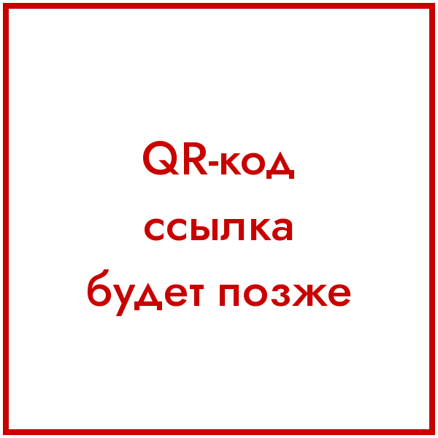
Чтобы открыть полную версию инструкции, отсканируйте QR-код

ИНСТРУКЦИЯ ПО СБОРКЕ И УСТАНОВКЕ
РУКОВОДСТВО ПО ЭКСПЛУАТАЦИИ
ТЕХНИЧЕСКИЙ ПАСПОРТ ИЗДЕЛИЯ
Электрический Y-коннектор 120° для трековой системы SHINE PRIME
СЕРИЯ SHINE PRIME BASE
ОБЩИЕ СВЕДЕНИЯ
Электрический Y-коннектор передаёт питание 48 В постоянного тока между тремя участками трека SHINE PRIME BASE, сходящимися под углом 120°. Применяется для разветвлённых линий и сотовых конструкций из шестиугольников. Совместим с треками TR4910, TR4915, TR4916. Механическое соединение — угловым элементом Y 120° TR4949. Для использования внутри помещений.
TR4929-SB / TR4929-DN / TR4929-CP
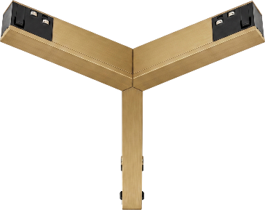
ИНСТРУКЦИЯ ПО УСТАНОВКЕ
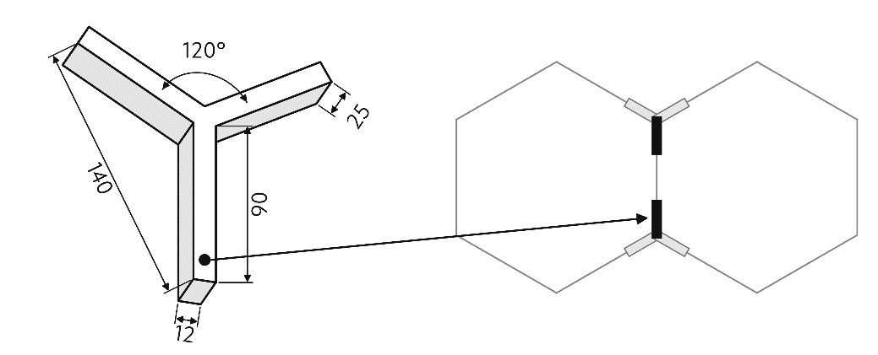
 ветвь, передающая питание —— две другие ветви
ВНИМАНИЕ! Неправильная сборка узла может вывести оборудование из строя. Собирайте конструкцию строго по схеме.
Ветвь коннектора, передающая питание, отмечена точкой на нижней стороне. На схемах эта ветвь показана чёрной, две другие — серыми. При сборке направляйте отмеченную ветвь так, как показано на схеме.
1. Отключите блок питания трековой системы.
2. Разверните каждый Y-коннектор так, чтобы ветвь, передающая питание, была направлена в ту же сторону, что на схеме. Варианты сборки — на обороте.
3. Вставьте ветви коннектора в треки до упора и соберите механическое соединение.
4. До закрытия потолка включите питание и проверьте работу светильников на каждом участке.
Совокупная длина элементов конструкции не должна превышать 20 м. Суммарная нагрузка на трассу — не более 240 Вт.

Серия | SHINE PRIME BASE
Артикул / Модель | TR4929-SB | TR4929-DN | TR4929-CP
Тип | Электрический Y-коннектор, 3 ветви под 120°
Напряжение питания, В | 48
Тип тока | Постоянный (DC)
Максимальный ток, А | 7,2
Максимальная подключаемая нагрузка, Вт | 240
Габаритные размеры, мм | длина 140, высота 25, ширина 12
Срок службы, ч | 35 000
Диапазон рабочих температур, Ta | +1…+35 °C
Материал корпуса | Алюминий
Цветовое обозначение в артикуле | SB — Сатинированная латунь | DN — Тёмный никель | CP — Шампань
ТЕХНИЧЕСКОЕ ОБСЛУЖИВАНИЕ
Изделие не требует специального технического обслуживания. Протирку корпуса от пыли осуществлять сухой мягкой тканью по мере загрязнения. Запрещено использовать для чистки абразивные вещества, кислоты, растворители.

ТРЕБОВАНИЯ БЕЗОПАСНОСТИ
Все работы по монтажу и демонтажу выполняются только квалифицированным специалистом, имеющим допуск к электромонтажным работам, при отключённом питании трековой системы.
Запрещается использовать изделие с повреждённым корпусом, контактной группой или изоляцией. Запрещается подключать к треку сетевое напряжение 220 В.
ХРАНЕНИЕ И ТРАНСПОРТИРОВКА
Хранение товара осуществляется в упаковке в помещении при отсутствии агрессивной среды. Температура хранения от −25 °C до +50 °C, относительная влажность не более 80 % при температуре +25 °C. Не допускается воздействие влаги. Изделие в упаковке пригодно для транспортировки автомобильным, железнодорожным, морским или авиационным транспортом.
УТИЛИЗАЦИЯ
Изделие не подлежит утилизации с бытовыми отходами. Утилизация должна осуществляться в специализированных пунктах приёма электронных отходов.
ИНФОРМАЦИЯ О ПРОИЗВОДИТЕЛЕ И ДАТА ПРОИЗВОДСТВА
Изготовитель: ФОШАНЬ НАНХАЙ РИЛ ВИН ИМПОРТ ЭНД ЭКСПОРТ КО., ЛТД. Адрес: КИТАЙ, комната 1202-03, Башня А, здание 6, Киберпарк Тяньань Наньхай, улица Цзяньпин, улица Гуйчэн, Наньхай, город Фошань, провинция Гуандун.
Изготовитель: FOSHAN NANHAI REAL WIN IMPORT AND EXPORT CO.,LTD. Address: CHINA, RM 1202-03 Tower A Blud 6Tianan Nanhai Cyber Park Jianping Rd Guicheng Nanhai Foshan City, Guangdong.
Разработано в Словении. Сделано в Китае.
Дата производства указана на упаковке в формате ММ.ГГГГ.
Импортёр: ООО «ДЕНКИРС РУС» Российская Федерация, 119361, г. МОСКВА, ул. Одесская, д. 2, корпус А, помещение 3/16, +7 (495) 975-73-34, product@denkirs.ru.
ДОПОЛНИТЕЛЬНАЯ ИНФОРМАЦИЯ
Изделие изготовлено в соответствии с требованиями ТР ТС 004/2011 и ТР ЕАЭС 037/2016.
Производитель постоянно совершенствует свою продукцию и оставляет за собой право вносить незначительные изменения в конструкцию изделия без обязательного отражения их в настоящем руководстве по эксплуатации.
СЕРТИФИКАЦИЯ
Декларация о соответствии № ЕАЭС N RU Д-CN.РА05.В.23613/24, срок действия: 19.06.2024 – 18.06.2029. Товар задекларирован: ООО «Внешнеторговые коммуникации», 141734, Россия, Московская область, г.о. Лобня, г. Лобня, ул. Краснополянская, д. 50, кв. 39.
СХЕМЫ СБОРКИ
